Документ предоставлен КонсультантПлюс

КОМИТЕТ КУЛЬТУРЫ
ВОЛГОГРАДСКОЙ ОБЛАСТИ

ПРИКАЗ
от 23 декабря 2016 г. N 01-20/453

ОБ УТВЕРЖДЕНИИ ГРАНИЦ ЗОН ОХРАНЫ ОБЪЕКТА КУЛЬТУРНОГО
НАСЛЕДИЯ РЕГИОНАЛЬНОГО ЗНАЧЕНИЯ "ЗДАНИЕ, ГДЕ НАХОДИЛСЯ
КОМАНДНЫЙ ПУНКТ 109-ГО СТРЕЛКОВОГО ПОЛКА 37-Й СТРЕЛКОВОЙ
ДИВИЗИИ", 1942 Г., РАСПОЛОЖЕННОГО ПО АДРЕСУ: Г. ВОЛГОГРАД,
ТРАКТОРОЗАВОДСКИЙ РАЙОН, УЛ. ДЗЕРЖИНСКОГО, 5, А ТАКЖЕ
ТРЕБОВАНИЙ К РЕЖИМАМ ИСПОЛЬЗОВАНИЯ ЗЕМЕЛЬ
И ГРАДОСТРОИТЕЛЬНЫМ РЕГЛАМЕНТАМ В ГРАНИЦАХ ДАННЫХ ЗОН

В соответствии со статьей 34 Федерального закона от 25 июня 2002 г. N 73-ФЗ "Об объектах культурного наследия (памятниках истории и культуры) народов Российской Федерации", пунктом 15 Положения о зонах охраны объектов культурного наследия (памятников истории и культуры) народов Российской Федерации, утвержденного постановлением Правительства Российской Федерации от 12 сентября 2015 г. N 972 "Об утверждении Положения о зонах охраны объектов культурного наследия (памятников истории и культуры) народов Российской Федерации и о признании утратившими силу отдельных положений нормативных правовых актов Правительства Российской Федерации", статьей 10 Закона Волгоградской области от 01 июля 2009 г. N 1908-ОД "Об объектах культурного наследия (памятниках истории и культуры) народов Российской Федерации на территории Волгоградской области", Порядком утверждения границ зон охраны объектов культурного наследия регионального значения, режимов использования земель и градостроительных регламентов в границах указанных зон, утвержденным постановлением Администрации Волгоградской области от 21 ноября 2011 г. N 714-п, Положением о комитете культуры Волгоградской области, утвержденным постановлением Администрации Волгоградской области от 24 ноября 2014 г. N 37-п "Об утверждении Положения о комитете культуры Волгоградской области", приказываю:
1. Утвердить границы зон охраны объекта культурного наследия регионального значения "Здание, где находился командный пункт 109-го стрелкового полка 37-й стрелковой дивизии", 1942 г., расположенного по адресу: г. Волгоград, Тракторозаводский район, ул. Дзержинского, 5, согласно приложениям 1 - 3.
2. Утвердить требования к режимам использования земель и градостроительным регламентам в границах зон охраны объекта культурного наследия регионального значения "Здание, где находился командный пункт 109-го стрелкового полка 37-й стрелковой дивизии", 1942 г., расположенного по адресу: г. Волгоград, Тракторозаводский район, ул. Дзержинского, 5, согласно приложениям 4 и 5.
3. Настоящий приказ вступает в силу со дня его официального опубликования.

Председатель комитета
В.П.ГЕПФНЕР

Приложение 1
к приказу
комитета культуры
Волгоградской области
от 23.12.2016 N 01-20/453

СХЕМА
ГРАНИЦ ЗОН ОХРАНЫ ОБЪЕКТА КУЛЬТУРНОГО НАСЛЕДИЯ РЕГИОНАЛЬНОГО
ЗНАЧЕНИЯ "ЗДАНИЕ, ГДЕ НАХОДИЛСЯ КОМАНДНЫЙ ПУНКТ 109-ГО
СТРЕЛКОВОГО ПОЛКА 37-Й СТРЕЛКОВОЙ ДИВИЗИИ", 1942 Г.,
РАСПОЛОЖЕННОГО ПО АДРЕСУ: Г. ВОЛГОГРАД, ТРАКТОРОЗАВОДСКИЙ
РАЙОН, УЛ. ДЗЕРЖИНСКОГО, 5

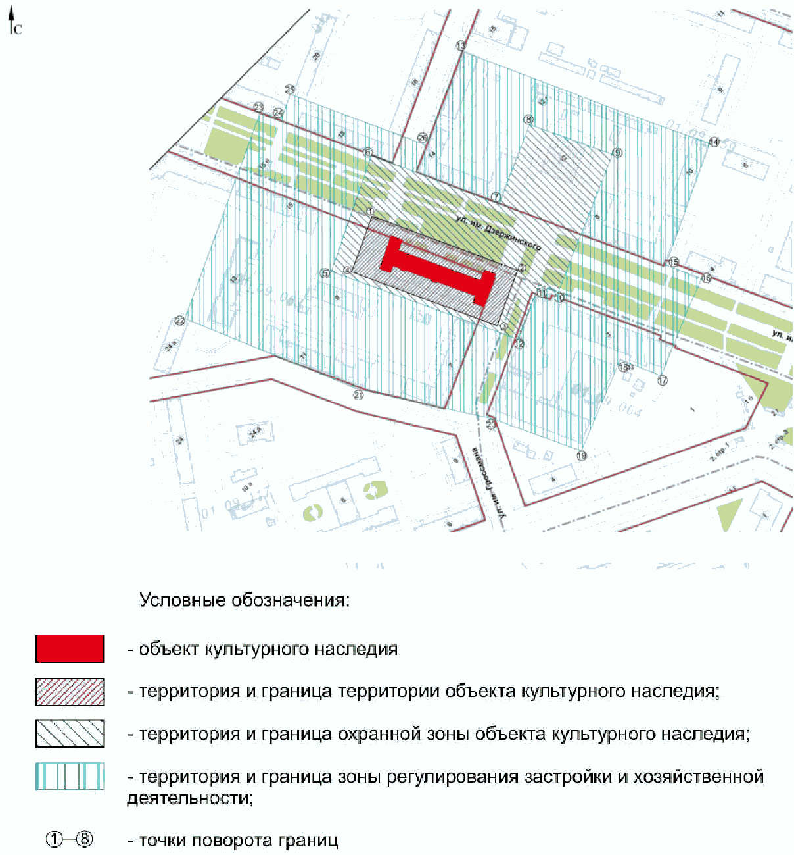

Приложение 2
к приказу
комитета культуры
Волгоградской области
от 23.12.2016 N 01-20/453

ОПИСАНИЕ ГРАНИЦ ОХРАННОЙ ЗОНЫ ОБЪЕКТА КУЛЬТУРНОГО НАСЛЕДИЯ
РЕГИОНАЛЬНОГО ЗНАЧЕНИЯ "ЗДАНИЕ, ГДЕ НАХОДИЛСЯ КОМАНДНЫЙ
ПУНКТ 109-ГО СТРЕЛКОВОГО ПОЛКА 37-Й СТРЕЛКОВОЙ ДИВИЗИИ",
1942 Г., РАСПОЛОЖЕННОГО ПО АДРЕСУ: Г. ВОЛГОГРАД,
ТРАКТОРОЗАВОДСКИЙ РАЙОН, УЛ. ДЗЕРЖИНСКОГО, 5

Границы охранной зоны объекта культурного наследия регионального значения "Здание, где находился командный пункт 109-го стрелкового полка 37-й стрелковой дивизии", 1942 г., расположенного по адресу: г. Волгоград, Тракторозаводский район, ул. Дзержинского, 5, устанавливаются согласно схеме по линиям, обозначенным цифрами:
от т. 7 до т. 8 - от точки 7 в северо-восточном направлении 79,0 м до точки 8;
от т. 8 до т. 9 - от точки 8 в юго-восточном направлении 29,0 м до точки 9;
от т. 9 до т. 10 - от точки 9 в северо-восточном направлении 21,0 м до точки 10;
от т. 10 до т. 11 - от точки 10 в юго-восточном направлении 25,0 м до точки 11;
от т. 11 до т. 12 - от точки 11 в северо-восточном направлении 43,0 м до точки 12;
от т. 12 до т. 13 - от точки 12 в юго-восточном направлении 38,0 м до точки 13;
от т. 13 до т. 14 - от точки 13 в юго-западном направлении 45,0 м до точки 14;
от т. 14 до т. 15 - от точки 14 в юго-восточном направлении 49,0 м до точки 15;
от т. 15 до т. 16 - от точки 15 в юго-западном направлении 20,0 м до точки 16;
от т. 16 до т. 17 - от точки 16 в юго-восточном направлении 56,0 м до точки 17;
от т. 17 до т. 18 - от точки 17 в юго-западном направлении 61,0 м до точки 18;
от т. 18 до т. 19 - от точки 18 в северо-западном направлении 36,0 м до точки 19;
от т. 19 до т. 20 - от точки 19 в юго-западном направлении 43,0 м до точки 20;
от т. 20 до т. 21 - от точки 20 в северо-западном направлении 23,0 м до точки 21;
от т. 21 до т. 22 - от точки 21 в северо-восточном направлении 21,0 м до точки 22;
от т. 22 до т. 7 - от точки 22 в северо-западном направлении 134,0 м до замыкания контура с точкой 7.

Приложение 3
к приказу
комитета культуры
Волгоградской области
от 23.12.2016 N 01-20/453

ОПИСАНИЕ ГРАНИЦ ЗОНЫ РЕГУЛИРОВАНИЯ ЗАСТРОЙКИ И ХОЗЯЙСТВЕННОЙ
ДЕЯТЕЛЬНОСТИ ЗРЗ-2 ОБЪЕКТА КУЛЬТУРНОГО НАСЛЕДИЯ
РЕГИОНАЛЬНОГО ЗНАЧЕНИЯ "ЗДАНИЕ, ГДЕ НАХОДИЛСЯ КОМАНДНЫЙ
ПУНКТ 109-ГО СТРЕЛКОВОГО ПОЛКА 37-Й СТРЕЛКОВОЙ ДИВИЗИИ",
1942 Г., РАСПОЛОЖЕННОГО ПО АДРЕСУ: Г. ВОЛГОГРАД,
ТРАКТОРОЗАВОДСКИЙ РАЙОН, УЛ. ДЗЕРЖИНСКОГО, 5

Границы зоны регулирования застройки и хозяйственной деятельности ЗРЗ-2 объекта культурного наследия регионального значения "Здание, где находился командный пункт 109-го стрелкового полка 37-й стрелковой дивизии", 1942 г., расположенного по адресу: г. Волгоград, Тракторозаводский район, ул. Дзержинского, 5, устанавливаются согласно схеме по линиям, обозначенным цифрами:
от точки 12 по прямой линии параллельно красной линии ул. им. Дзержинского общей длиной 201 м на юго-восток до точки 13;
от точки 13 по прямой линии параллельно юго-восточному фасаду здания по ул. им. Дзержинского, 10 общей длиной 100 м на юго-запад до точки 14;
от точки 14 по прямой линии параллельно красной линии ул. им. Дзержинского общей длиной 27 м на юго-восток до точки 15;
от точки 15 по прямой линии в створе юго-восточного торцевого фасада здания по ул. им. Дзержинского, 3 общей длиной 80 м на юго-восток до точки 16;
от точки 16 по прямой линии в створе юго-восточного торцевого фасада здания по ул. им. Дзержинского, 3 общей длиной 78 м на юго-запад до точки 17;
от точки 17 по прямой линии в створе юго-восточного торцевого фасада здания по ул. им. Дзержинского, 3 общей длиной 78 м на северо-запад до точки 18;
от точки 18 по прямой линии параллельно красной линии ул. им. Гроссмана общей длиной 70 м на юго-запад до точки 19;
от точки 19 по прямой линии параллельно юго-западному фасаду здания по ул. им. Дзержинского, 3 общей длиной 83 м на северо-запад до точки 20;
от точки 20 по прямой линии общей длиной 83 м на северо-запад до точки 21;
от точки 21 по прямой линии параллельно юго-западному фасаду здания по ул. им. Дзержинского, 11 общей длиной 141 м на северо-запад до точки 22;
от точки 22 по прямой линии параллельно северо-западному фасаду здания по ул. им. Дзержинского, 13 общей длиной 163 м на северо-восток до точки 23;
от точки 23 по прямой линии параллельно северо-западному фасаду здания по ул. им. Дзержинского, 15 общей длиной 25 м на юго-восток до точки 24;
от точки 24 по прямой линии параллельно торцевому юго-восточному фасаду здания по ул. им. Дзержинского, 20 общей длиной 18 м на северо-восток до точки 25;
от точки 25 по прямой линии параллельно красной линии ул. им. Дзержинского общей длиной 106 м на юго-восток до точки 26;
от точки 26 по прямой линии параллельно северо-западному фасаду здания по ул. им. Дзержинского, 14 общей длиной 77 м на северо-восток до точки 13.

Приложение 4
к приказу
комитета культуры
Волгоградской области
от 23.12.2016 N 01-20/453

ТРЕБОВАНИЯ
К РЕЖИМАМ ИСПОЛЬЗОВАНИЯ ЗЕМЕЛЬ И ГРАДОСТРОИТЕЛЬНЫМ
РЕГЛАМЕНТАМ В ГРАНИЦАХ ОХРАННОЙ ЗОНЫ ОБЪЕКТА КУЛЬТУРНОГО
НАСЛЕДИЯ РЕГИОНАЛЬНОГО ЗНАЧЕНИЯ "ЗДАНИЕ, ГДЕ НАХОДИЛСЯ
КОМАНДНЫЙ ПУНКТ 109-ГО СТРЕЛКОВОГО ПОЛКА 37-Й СТРЕЛКОВОЙ
ДИВИЗИИ", 1942 Г., РАСПОЛОЖЕННОГО ПО АДРЕСУ: Г. ВОЛГОГРАД,
ТРАКТОРОЗАВОДСКИЙ РАЙОН, УЛ. ДЗЕРЖИНСКОГО, 5

В границах охранной зоны объекта культурного наследия регионального значения "Здание, где находился командный пункт 109-го стрелкового полка 37-й стрелковой дивизии", 1942 г., расположенного по адресу: г. Волгоград, Тракторозаводский район, ул. Дзержинского, 5, запрещается:
возведение объектов капитального строительства и линейных объектов, за исключением прокладки подземных инженерных коммуникаций и строительства подземных сооружений (подземных парковок) при наличии инженерно-геологических исследований, подтверждающих отсутствие негативного влияния этих сооружений на объект культурного наследия;
использование строительных технологий, создающих динамические нагрузки и негативное воздействие на объект культурного наследия;
изменение существующих градостроительных (планировочных, типологических) характеристик историко-градостроительной среды;
изменение исторически сложившихся границ земельных участков;
изменение существующего рельефа;
отделка фасадов зданий, формирующих территории общего пользования, без использования традиционных натуральных отделочных материалов (или имитирующих натуральные);
установка временных построек, киосков, навесов;
установка следующих видов средств наружной рекламы и информации:
1) отдельно стоящих крупногабаритных свыше 2,0 м рекламных конструкций;
2) транспарантов-перетяжек;
3) рекламных конструкций на крышах здания;
4) использование открытого способа свечения;
5) вывесок высотой более 0,6 м при условии их размещения не выше отметки нижнего края оконных проемов 2-го этажа здания в виде объемных букв и знаков;
6) учрежденческих досок с площадью информационного поля более 0,3 кв. м;
7) режимных табличек с площадью информационного поля более 0,24 кв. м (более 0,4 м по горизонтали и 0,6 м по вертикали).
Благоустройство территории осуществляется при условии:
1) использования в покрытии пешеходных площадок, тротуаров традиционных материалов (камень, гранит и иные материалы и (или) имитирующие натуральные);
2) сохранения ценных пород деревьев, регенерации исторических аллейных посадок вдоль улиц;
3) проведения работ по укреплению склонов с последующим посевом трав;
4) применения отдельно стоящего оборудования освещения, отвечающего характеристикам элементов исторической среды;
5) устройства открытых парковок для обеспечения расчетного количества стояночных мест, обслуживающих только объект культурного наследия.

Приложение 5
к приказу
комитета культуры
Волгоградской области
от 23.12.2016 N 01-20/453

ТРЕБОВАНИЯ
К РЕЖИМАМ ИСПОЛЬЗОВАНИЯ ЗЕМЕЛЬ И ГРАДОСТРОИТЕЛЬНЫМ
РЕГЛАМЕНТАМ В ГРАНИЦАХ ЗОНЫ РЕГУЛИРОВАНИЯ ЗАСТРОЙКИ
И ХОЗЯЙСТВЕННОЙ ДЕЯТЕЛЬНОСТИ ОБЪЕКТА КУЛЬТУРНОГО НАСЛЕДИЯ
РЕГИОНАЛЬНОГО ЗНАЧЕНИЯ "ЗДАНИЕ, ГДЕ НАХОДИЛСЯ КОМАНДНЫЙ
ПУНКТ 109-ГО СТРЕЛКОВОГО ПОЛКА 37-Й СТРЕЛКОВОЙ ДИВИЗИИ",
1942 Г., РАСПОЛОЖЕННОГО ПО АДРЕСУ: Г. ВОЛГОГРАД,
ТРАКТОРОЗАВОДСКИЙ РАЙОН, УЛ. ДЗЕРЖИНСКОГО, 5

В границах зоны регулирования застройки и хозяйственной деятельности объекта культурного наследия регионального значения "Здание, где находился командный пункт 109-го стрелкового полка 37-й стрелковой дивизии", 1942 г., расположенного по адресу: г. Волгоград, Тракторозаводский район, ул. Дзержинского, 5, запрещается:
строительство и реконструкция объектов капитального строительства выше 10 м;
прокладка инженерных коммуникаций (теплотрасс, газопровода, электрокабеля и т.д.) надземным способом;
формирование силуэта с изменением исторических градостроительных доминант;
использование строительных технологий, создающих динамические нагрузки и негативное воздействие на объект культурного наследия;
изменение рельефа;
размещение на фасадах зданий, формирующих территории общего пользования кондиционеров, антенн и иных элементов инженерно-технического оборудования;
установка ограждений по боковой и внутриквартальной границе участка;
установка прозрачного ограждения по передней границе земельного участка высотой более 1,8 метра;
организация водостока на смежные земельные участки;
установка временных построек, киосков, навесов;
понижение уровня культурного слоя улиц без археологического наблюдения;
строительство подземных сооружений (подземных парковок) без исследований, подтверждающих отсутствие негативного влияния этих сооружений на объект культурного наследия;
строительство автостоянок и парковок, оказывающих негативное влияние на объект культурного наследия;
установка следующих видов средств наружной рекламы и информации:
1) отдельно стоящих крупногабаритных свыше 2,0 м рекламных конструкций;
2) транспарант - перетяжек;
3) рекламных конструкций на крышах здания;
4) использование открытого способа свечения.
5) вывесок высотой более 0,6 м при условии их размещения не выше отметки нижнего края оконных проемов 2-го этажа здания в виде объемных букв и знаков;
6) учрежденческих досок с площадью информационного поля более 0,3 кв. м;
7) режимных табличек с площадью информационного поля более 0,24 кв. м (более 0,4 м по горизонтали и 0,6 м по вертикали).
Благоустройство территории осуществляется при условии:
1) использования в покрытии пешеходных площадок, тротуаров традиционных материалов (камень, гранит и иные материалы и (или) имитирующие натуральные);
2) сохранения ценных пород деревьев, регенерации исторических аллейных посадок вдоль улиц;
3) проведения работ по укреплению склонов с последующим посевом трав;
4) применения отдельно стоящего оборудования освещения, отвечающего характеристикам элементов исторической среды;
5) устройства открытых парковок для обеспечения расчетного количества стояночных мест, обслуживающих только объект культурного наследия.
Строительство, реконструкция и капитальный ремонт объектов капитального строительства осуществляются при условии:
соответствия параметрам разрешенного строительства (не выше 10 м);
обеспечения сохранности объекта культурного наследия в его историко-градостроительном и природном окружении;
соответствия видам разрешенного использования;
исключения негативного влияния на объект культурного наследия, исторически ценные градоформирующие объекты, окружающую застройку;
неувеличения транспортных потоков.

